«Функциональная грамотность - залог успеха современного обучающегося».
МБОУ «СШ №24» г. Смоленска
Директор МБОУ «СШ № 24»
Е.В.Ботулева

«Современно мыслящий педагог, опираясь на фундаментальные психолого-педагогические исследования, понимает и принимает ценность знания-действия».

Указ Президента РФ «О национальных целях развития Российской Федерации на период до 2030 года»: «… вхождение Российской Федерации в число десяти ведущих стран мира по качеству общего образования». При этом международные рейтинги качества системы образования опираются на данные исследований PIRLS, TIMSS, PISA.
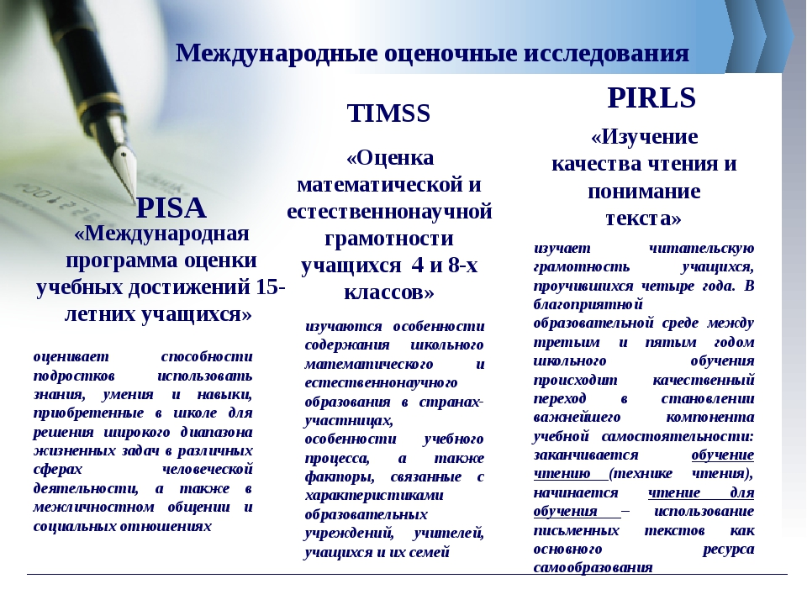
Формирование функциональной грамотности обучающихся – одна из основных задач современного образования. Уровень сформированности функциональной грамотности – показатель качества современного образования.
По мнению Леонтьева А.А.: «Функционально грамотный человек — это человек, который способен использовать все постоянно приобретаемые в течение жизни знания, умения и навыки для решения максимально широкого диапазона жизненных задач в различных сферах человеческой деятельности, общения и социальных отношений» [Образовательная система «Школа 2100». Педагогика здравого смысла / под ред. А. А. Леонтьева. М.: Баласс, 2003. С. 35.].
Определение функциональной грамотности в исследовании PISA заложено в основном вопросе, на который отвечает исследование: «Обладают ли учащиеся 15-летнего возраста, получившие обязательное общее образование, знаниями и умениями, необходимыми им для полноценного функционирования в современном обществе.»[PISA 2018 Assessment and Analytical Framework. Paris: OECD Publishing, 2019. 308 p. ]
Из всего вышесказанного, можно определить, что функциональная грамотность это способность использовать знания, умения, способы в действии при решении широкого круга задач, обнаруживать себя за пределами учебных ситуаций, в задачах, не похожих на те, где эти знания, умения, способы приобретались.
При компетентностном подходе к оценке результатов обучения в понятие «функциональная грамотность» вкладывается следующий смысл:
• читательская грамотность — способность к пониманию и осмыслению письменных текстов, к использованию их содержания для достижения собственных целей, развития знаний и возможностей, для активного участия в жизни общества;
• математическая грамотность — способность человека определять и понимать роль математики в мире, в котором он живет, высказывать хорошо обоснованные математические суждения и использовать математику так, чтобы удовлетворять в настоящем и будущем потребности, присущие созидательному, заинтересованному и мыслящему гражданину;
• естественнонаучная грамотность — способность использовать естественнонаучные знания для отбора в реальных жизненных ситуациях тех проблем, которые могут быть исследованы и решены с помощью научных методов, для получения выводов, основанных на наблюдениях и экспериментах, необходимых для понимания окружающего мира и тех изменений, которые вносит в него деятельность человека, а также для принятия соответствующих решений.
Федеральный Государственный образовательный стандарт основного общего образования устанавливает требования к личностным, метапредметным и предметным результатам образования. Предметные требования можно реализовать средствами отдельных учебных предметов, а требования к личностным и метапредметным результатам образования могут быть успешно реализованы лишь совместным и согласованным воздействием всех школьных предметов, входящих в образовательные области типовых учебных программ школы.
Функциональная грамотность - явление метапредметное, и поэтому она формируется при изучении всех школьных дисциплин и поэтому имеет разнообразные формы проявления. Основное среднее образование обеспечивает освоение обучающимися базисных основ системы наук; развитие их интеллектуального потенциала; привитие им духовно-нравственных качеств и гражданской ответственности, экологической культуры и этических норм межличностного и межэтнического общения; самоопределение и самореализацию личности; формирование функциональной грамотности; реализацию предпрофильной подготовки с учетом возрастных особенностей развития и сохранения здоровья. На уровне основного среднего образования создается основа предпрофильной подготовки обучающихся, формируется естественнонаучное и гуманитарное мировоззрение, личностные
качества, обеспечивающие их успешную социально-психологическую адаптацию в обществе, самоопределение в выборе направления профильного обучения.
Содержание образования на уровне основного образования является относительно
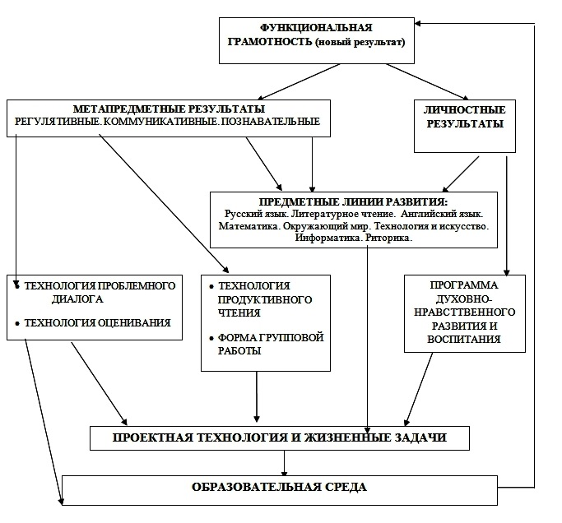
завершенным и базовым для продолжения обучения на уровне общего среднего образования.

Если мы берем исследование PISA как инструментарии оценки функциональной грамотности, то 2021 год становится началом нового цикла исследования PISA-2021 (2022-2023), в который входят следующие пункты:
- Сохранение основных направлений (математическая, естественнонаучная, читательская и финансовая грамотности).
- Приоритетная область – математическая грамотность.
- Совершенствование концепции оценки математической грамотности.
- Введение нового направления – креативное мышление.
- Введение новой области – оценка личного благополучия учащихся и учителей.
- Развитие технологии адаптивного тестирования для оценки математической грамотности.

В связи с этим современная школа, в формировании и развитии функциональной грамотности обучающихся, должна выполнять следующие приоритетные задачи:
- Корректировка и актуализация «дорожной карты» по развитию функциональной грамотности у обучающихся.
- Деятельность рабочих групп, ответственных за реализацию мероприятий по развитию функциональной грамотности
- Повышение квалификации учителей-предметников в области функциональной грамотности.
- Постоянная актуализация банка заданий для формирования функциональной грамотности.
- Изучение особенностей инструментария и подходы к оценке исследования
PISA-2018 и PISA-2022, а также в федеральном проекте «Мониторинг формирования функциональной грамотности обучающихся».
- Анализ учебно-методических материалов, которые используют учителя, с целью замены на пособия нового поколения.
- Перестроить методическую работу учителей, создать механизмы мотивации учителей, организации их сотрудничества и обмена опытом.

«Функциональная грамотность учителя – залог успешного ученика».
Перед учителями-предметниками в свою очередь тоже стоит ряд задач, решение которых является залогом эффективности процесса обучения:
- Владение основными понятиями, связанными с функциональной грамотностью.
- Овладение современными практиками формирования и оценки функциональной грамотности (различение процессов формирования и оценки функциональной
- грамотности)
- Понимание роли учебных задач как средства формирования функциональной грамотности.
- Уметь отбирать/разрабатывать учебные задания для формирования и оценки функциональной грамотности.
- Овладение практиками развивающего обучения (работа в группах, проектная
- и исследовательская деятельность и др.).
- Овладение технологией формирующего оценивания с учетом критериально- уровневого подхода.
- Умение работать в команде учителей-предметников, организуя межпредметное взаимодействие.
(Методические пособия для педагогов: «РАЗВИТИЕ ФУНКЦИОНАЛЬНОЙ ГРАМОТНОСТИ ОБУЧАЮЩИХСЯ ОСНОВНОЙ ШКОЛЫ» Авторы-составители: Плотникова А.Л., Сорокина И.В., Белкин А.В., Манюхин И.С., Ерофеева О.Ю., Родионова Н.А., Афанасьева С.Г., Хохлова С.Н., Бобрович Е.М., Г.Г. Петрукович, А.А. Гилѐв. Самара – 2019; «РАЗРАБОТКА КОНТРОЛЬНО-ИЗМЕРИТЕЛЬНЫХ МАТЕРИАЛОВ ДЛЯ ФОРМИРОВАНИЯ И ОЦЕНКИ МАТЕМАТИЧЕСКОЙ ГРАМОТНОСТИ УЧАЩИХСЯ ОСНОВНОЙ ШКОЛЫ», Составитель: Старкова Елена Олеговна, методист отдела мониторинга и оценки качества образования КГАНОУ «Краевой центр образования». Хабаровск - 2020).
Особая роль в формировании и оценке функциональной грамотности у инструментария (задания для формирования и оценки). Задания, используемые в рамках мониторинга функциональной грамотности, объединяют в себе три области: содержательную, контекстную и компетентностную.
Содержательная область определятся видом функциональной грамотности или разделом учебной дисциплины.
Грамотность | Содержательная область
Читательская | Типы и форматы текста
Математическая | Разделы математики
Естественнонаучная | Естественнонаучные предметы, методология
Финансовая | Деньги и финансы, управление, риски и выгоды
Креативное мышление | Самовыражение, решение проблем
Контекстная область обеспечивает погружение ученика в ситуацию, связанную с окружающим миром
Грамотность | Контекст
Читательская | Ситуации функционирования текста
Математическая | Мир индивидуума, социума, образования и науки
Естественнонаучная | Здоровье, ресурсы, среда, связь науки и технологии
Финансовая | Образование и работа, семья, личные траты, досуг, общество
Креативное мышление | Образование, быт, наука и технология, культура,  социум
Компетентностная область обеспечивает погружение ученика в ситуацию, связанную с окружающим миром
Грамотность | Компетенция
Читательская | Работать с информацией: находить и извлекать, осмысливать и оценивать, интерпретировать
Математическая | Формулировать, применять, интегрировать и оценивать результаты с позиции математики и реальной проблемы
Естественнонаучная | Давать научные объяснения. Применять естественно-научные методы исследования. Интерпретировать данные. Делать выводы
Финансовая | Работать с финансовой информацией. Выявление, анализ и оценка проблемы. Применение и понимание
Креативное мышление | Выдвижение, оценка и доработка идеи

Особенности заданий для оценки функциональной грамотности:
- Задача, поставленная вне предметной области и решаемая с помощью предметных знаний, например, по математике.
- В каждом из заданий описываются жизненная ситуация, как правило, близкая понятная учащемуся.
- Контекст заданий близок к проблемным ситуациям, возникающим в повседневной жизни.
- Ситуация требует осознанного выбора модели поведения.
- Вопросы изложены простым, ясным языком и, как правило, немногословны.
- Требуют перевода с обыденного языка на язык предметной области (математики, физики и др.).
- Используются иллюстрации: рисунки, таблицы.

Основные критерии отбора заданий для формирования и оценки функциональной грамотности: наличие ситуационной значимости контекста, необходимость перевода условий задачи, сформулированных с помощью обыденного языка на язык предметной области, новизна формулировки задачи, неопределенность в способах решения. Можно сказать, что формирование функциональной грамотности обучающихся основной школы обеспечивается и достигается, если:
- рассматривать функциональную грамотность обучающихся как базовый уровень образованности обучающихся, характеризующий степень овладения способами работы с информацией и позволяющий решать реальные жизненные проблемы, адаптироваться к внешнему миру;
- включить в состав профессиональной компетентности учителя по формированию функциональной грамотности обучающихся три составляющих: когнитивный, операционально-технологический и личностный компоненты, опирающиеся на функциональную грамотность ученика;
- реализовать содержание профессиональной компетентности учителя по формированию функциональной грамотности обучающихся в процессе повышения квалификации в условиях внутришкольной методической работы;
- разработать, обосновать и апробировать интерактивную технологию развития профессиональной компетентности учителя по формированию функциональной грамотности обучающихся;
- выявить совокупность организационно-педагогических условий, обеспечивающих развитие профессиональной компетентности учителя по формированию функциональной грамотности обучающихся.
«Функциональная грамотность учителя – залог успешного ученика». Функциональная грамотность ученика – это цель и результат образования. Формирование функциональной грамотности у обучающихся – обязательное условие работы учителя. Ребёнок должен обладать: готовностью успешно взаимодействовать с изменяющимся окружающим миром, возможностью решать различные (в том числе нестандартные) учебные и жизненные задачи, способностью строить социальные отношения, совокупностью рефлексивных умений, обеспечивающих оценку своей грамотности, стремлением к дальнейшему образованию».

Список литературы
- Алексеева Е.Е. Методические особенности формирования математической грамотности учащихся как составляющей функциональной грамотности/научный журнал «Мир науки, культуры, образования» – Редакция международного научного журнала «Мир науки, культуры, образования», 2020.
- Виноградова Н.Ф., Кочурова Е.Э., Кузнецова М.И. и др.; под ред. Виноградовой Н. Ф. Функциональная грамотность младшего школьника: книга для учителя – М.: Российский учебник: Вентана-Граф, 2018 – 288 с.
- Ермоленко В.А., Перченок Р.Л., Черноглазкин С.Ю. Дидактические основы функциональной грамотности в современных условиях: Пособие для работников системы образования / Рос. акад. образования. Ин-т теории образования и педагогики. - М., 1999.
- Нурмуратова К.А. Функциональная грамотность как основа развития гармоничной личности в современных условиях. Научный журнал «Педагогическая наука и практика» – Филиал акционерного общества «Национальный центр повышения квалификации «Өрлеу» Институт повышения квалификации педагогических работников по Костанайской области», 2019.
- Саметова Ф.Т., Мырзаханова Ф.М. ФУНКЦИОНАЛЬНАЯ ГРАМОТНОСТЬ КАК ОДИН ИЗ ПОКАЗАТЕЛЕЙ УРОВНЯ СОЦИАЛЬНО - КУЛЬТУРНОГО РАЗВИТИЯ ЧЕЛОВЕКА // Научное обозрение. Фундаментальные и прикладные исследования. – 2020. – № 2. ;
- Тангян, С.А. «Новая грамотность» в развитых странах / С. А. Тангян // Советская педагогика. – 1990.
- Фролова, П.И. К вопросу об историческом развитии понятия «функциональная грамотность» в педагогической теории и практике // Наука о человеке: гуманитарные исследования. – 2016.
- Функциональная грамотность. Учимся для жизни (uchitel.club)

